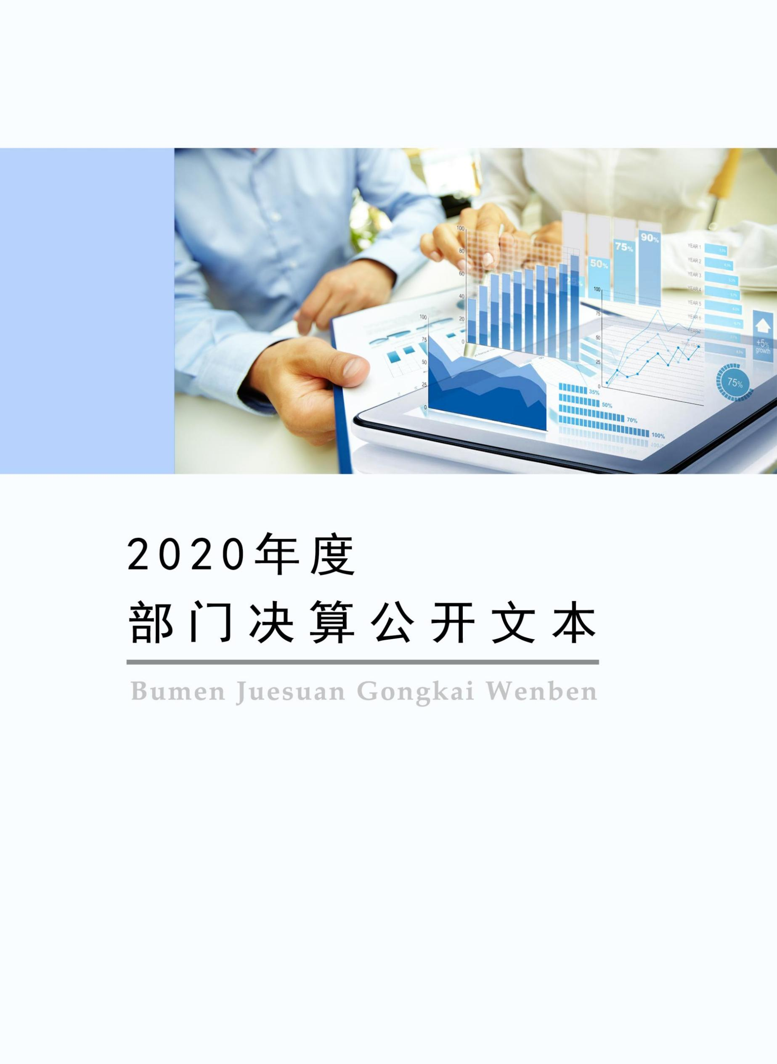

2021年9月

石家庄市第四十九中学

2020年度部门决算公开文本

二〇二一年九月

目 录

第一部分 部门概况
一、部门职责
二、机构设置
第二部分2020年部门决算情况说明
一、收入支出决算总体情况说明
二、收入决算情况说明
三、支出决算情况说明
四、财政拨款收入支出决算总体情况说明
五、一般公共预算“三公”经费支出决算情况说明
六、预算绩效情况说明
七、机关运行经费情况
八、政府采购情况
九、国有资产占用情况
十、其他需要说明的情况
第三部分 名词解释
第四部分 2020年度部门决算报表

第一部分 部门概况

一、部门职责
石家庄市第四十九中学是一所完全中学，实施高中、初中学历教育，促进基础教育发展。
1、全面贯彻、落实党的教育方针，遵循教育教学规律，全面实施素质教育，自觉接受上级教育行政部门的指导和监督，促进学校可持续发展。
2、依法治校，自觉遵照国家法律、法令、法规管理学校，建章立制，规范办学行为。重视学校精神文明建设，创建校园文化。
3、全面推进课程教学改革，不断深化教育教学创新，努力创建学校特色，打造学校的品牌。
4、领导和组织德育工作，坚持以德为首，认真贯彻管理育人、教书育人、服务育人、环境育人的工作方针，全面提高学生的素质。按照上级制定的招生计划招收学生。
5、贯彻勤俭办学的原则，严格执行预算。
6、加强领导班子、班主任、教师队伍建设，抓好“人才工程”、组织教师进修、培训，不断提高政治思想、职业道德、专业技能。
7、抓好党团建工作、老干部及工会工作。
8、完成上级布置的其他任务。

二、机构设置
从决算编报单位构成看，纳入2020 年度本部门决算汇编范围的独立核算单位（以下简称“单位”）共 1 个，具体情况如下：
序号 | 单位名称 | 单位基本性质 | 经费形式
1 | 石家庄市第四十九中学 | 财政补助事业单位 | 财政性资金基本保证

第二部分
2020年部门决算情况说明

一、收入支出决算总体情况说明
本单位2020年度收支总计（含结转和结余）3782.26万元。与2019年度决算相比，收支各减少279.66万元，减少6.88%，主要原因是受疫情影响安排专项资金减少及年初结转结余资金减少。

二、收入决算情况说明
本单位2020年度本年收入合计3697.52万元，其中：财政拨款收入3680.52万元，占99.54%；事业收入17万元，占0.46%。如图所示：

三、支出决算情况说明
本单位2020年度本年支出合计3734.34万元，其中：基本支出3394.69万元，占90.9%；项目支出339.65万元，占9.1%。如图所示：

四、财政拨款收入支出决算总体情况说明
（一）财政拨款收支与2019年度决算对比情况
本单位2020年度形成的财政拨款收支均为一般公共预算财政拨款，其中本年收入3680.52万元,比2019年度增加216.35万元，增加6.25%，主要是项目资金增加；本年支出3723.39万元，比2019年度减少98.8万元，减少2.58%，主要是2020年初财政拨款结转减少。
（二）财政拨款收支与年初预算数对比情况
本单位2020年度一般公共预算财政拨款收入3680.52万元，比年初预算增加146.47万元，决算数大于预算数主要原因是：有的人员经费是按财政拨款结转—归集调入拨入的。本年支出3723.39万元，比年初预算增加189.34万元，原因为年初学校未作项目支出预算，由教育局统一做。
（三）财政拨款支出决算结构情况。
2020 年度财政拨款支出3723.39万元，教育（类）支出3723.39万元，占100%。其中基本支出3384.01万元，项目支出339.38万元。
（四）一般公共预算基本支出决算情况说明
2020年度财政拨款基本支出3384.01万元，其中：人员经费 3255.53万元主要包括基本工资、津贴补贴、绩效工资、机关事业单位基本养老保险缴费、职工基本医疗保险缴费、住房公积金、其他社会保障缴费、退休费、抚恤金、生活补助、奖励金、其他对个人和家庭的补助支出；公用经费128.48万元，主要包括办公费、电费、邮电费、取暖费、物业管理费、差旅费、维修（护）费、培训费、专用材料费、水资源税、委托业务费、工会经费、公务用车运行维护费、其他商品和服务支出。

五、一般公共预算“三公” 经费支出决算情况说明
本单位2020年度“三公”经费支出共计1.22万元，较预算增加0.13万元，原因为公车使用年限较长，维修费用增加。具体情况如下：
- 因公出国（境）费支出0万元。本单位2020年度因公出国（境）团组0个、共0人/参加其他单位组织的因公出国（境）团组0个、共0人/无本单位组织的出国（境）团组。
（二）公务用车购置及运行维护费支出1.22万元。比上年增长0.13万元，增长11.66%，原因为公车使用年限较长，维修费用增加。其中：
公务用车购置费：本单位2020年度公务用车购置量0辆，发生“公务用车购置”经费支出0万元。与年初预算持平、与2019年度决算支出持平。
公务用车运行维护费：本单位2020年度单位公务用车保有量1辆。比上年增长0.13万元，增长11.66%，原因为公车使用年限较长，维修费用增加。
（三）公务接待费支出0万元。本单位2020年度公务接待共0批次、0人次。

六、预算绩效情况说明
根据预算绩效管理要求，本部门配合上级部门组织的对 2020年度项目支出全面开展的绩效自评工作，且评价结果由上级部门决算中评价公开。

七、机关运行经费情况
本单位2020年度无机关运行经费。

八、政府采购情况
本单位2020年度政府采购支出总额98.98万元，从采购类型来看，政府采购货物支出50.03万元、政府采购工程支出48.95万元、政府采购服务支出 0万元。授予中小企业合同金98.98万元，占政府采购支出总额的100%，其中授予小微企业合同金额98.98万元，占政府采购支出总额的 100%。

九、国有资产占用情况
截至2020年12月31日，本部门共有车辆1辆，比上年增加（减少）0辆。其中，副部（省）级及以上领导用车0辆，主要领导干部用车0辆，机要通信用车0辆，应急保障用车0辆，执法执勤用车0辆，特种专业技术用车0辆，离退休干部用车0辆，其他用车1辆。
单位价值50万元以上通用设备0台（套），比上年增加（减少）0套，单位价值100万元以上专用设备0台（套）比上年增加（减少）0套。

十、其他需要说明的情况
1. 本单位2020年度政府性基金预算财政拨款收入支出决算表、国有资本经营预算财政拨款支出决算表无收支及结转结余情况，故公开08表、公开09表以空表列示。
2. 由于决算公开表格中金额数值应当保留两位小数，公开数据为四舍五入计算结果，个别数据合计项与分项之和存在小数点后差额，特此说明。

第三部分 相关名词解释

（一）财政拨款收入：本年度从本级财政部门取得的财政拨款，包括一般公共预算财政拨款和政府性基金预算财政拨款。
（二）事业收入：指事业单位开展专业业务活动及辅助活动所取得的收入。
（三）其他收入：指除上述“财政拨款收入”“事业收入”“经营收入”等以外的收入。
（四）年初结转和结余：指以前年度尚未完成、结转到本年仍按原规定用途继续使用的资金，或项目已完成等产生的结余资金。
（五）结余分配：指事业单位按照事业单位会计制度的规定从非财政补助结余中分配的事业基金和职工福利基金等。
（六）年末结转和结余：指单位按有关规定结转到下年或以后年度继续使用的资金，或项目已完成等产生的结余资金。
（七）基本支出：填列单位为保障机构正常运转、完成日常工作任务而发生的各项支出。
（八）项目支出：填列单位为完成特定的行政工作任务或事业发展目标，在基本支出之外发生的各项支出
（九）基本建设支出：填列由本级发展与改革部门集中安排的用于购置固定资产、战略性和应急性储备、土地和无形资产，以及购建基础设施、大型修缮所发生的一般公共预算财政拨款支出和政府性基金预算财政拨款支出，不包括财政专户管理资金以及各类拼盘自筹资金等。
（十）其他资本性支出：填列由各级非发展与改革部门集中安排的用于购置固定资产、战备性和应急性储备、土地和无形资产，以及购建基础设施、大型修缮和财政支持企业更新改造所发生的支出。
（十一）“三公”经费：指部门用财政拨款安排的因公出国（境）费、公务用车购置及运行费和公务接待费。其中，因公出国（境）费反映单位公务出国（境）的国际旅费、国外城市间交通费、住宿费、伙食费、培训费、公杂费等支出；公务用车购置及运行费反映单位公务用车购置支出（含车辆购置税、牌照费）及按规定保留的公务用车燃料费、维修费、过桥过路费、保险费、安全奖励费用等支出；公务接待费反映单位按规定开支的各类公务接待（含外宾接待）支出。
（十二）其他交通费用：填列单位除公务用车运行维护费以外的其他交通费用。如公务交通补贴、租车费用、出租车费用，飞机、船舶等燃料费、维修费、保险费等。
（十三）公务用车购置：填列单位公务用车车辆购置支出（含车辆购置税、牌照费）。
（十四）其他交通工具购置：填列单位除公务用车外的其他各类交通工具（如船舶、飞机等）购置支出（含车辆购置税、牌照费）。
（十五）机关运行经费：指为保障行政单位（包括参照公务员法管理的事业单位）运行用于购买货物和服务的各项资金，包括办公及印刷费、邮电费、差旅费、会议费、福利费、日常维修费、专用材料以及一般设备购置费、办公用房水电费、办公用房取暖费、办公用房物业管理费、公务用车运行维护费以及其他费用。
（十六）经费形式:按照经费来源，可分为财政拨款、财政性资金基本保证、财政性资金定额或定项补助、财政性资金零补助四类。

第四部分
2020年度部门决算报表

